000-20180818 周二晚上
-----------------------直播解盘与个人理解存在的差距及问题---------------------
【潜水】000(1242338604) 19:40:26
帮你们捋一捋哈，我现在是飞行阶段，我的思维和看盘方式已经天马行空了，没什么格律和乱七八糟的东西了， 完全没有章法了。完全就是转折点， 天马行空的在看，这个你们也学不来，也不要学。
【潜水】000(1242338604) 19:40:53
你们还是老老实实的笔、线段、1分钟中枢、1分钟走势、然后扩展成5分钟；然后学这个转折点、买卖点、一卖、二卖、三卖，你们就按这个去整，否则好像也没有什么更好的方法了，一步一步的来嘛。
【潜水】000(1242338604) 19:42:36
以前解盘还是按语法来的，现在一点儿语法也没有了，你看我就是天马行空。但是我说的转折点啊操作点的地方， 就是他的涨幅的起涨点或者起跌点， 这一点儿问题也没有。

【管理员】215holly7(304930216) 19:43:09
0师，请问一下，缠师原文中所有的分段，特别是后期讲笔，线段之后的分段，都是正确的吧？
【潜水】000(1242338604) 19:43:42
禅师按笔和线段理论我总觉得是问题很多，没有禅师前期和中期的看着爽、看着那么流畅；后期反正看着别扭的很。
我最喜欢还是禅师没讲线段之前的分笔和分线段， 那个走势原貌的线段看起来很流畅，分析起来很得心应手。

【吐槽】322瓶子.(1171822992) 19:46:18
前期的分解逻辑，适用于各个级别
后期的笔线段分解逻辑，只适用于最小周期图

【潜水】000(1242338604) 19:47:09
看样子我以后解盘还是那种科班的方式给你们解吧，我还是不能太天马行空，否则你们都不自信了。这一两年我脑子里面对缠论的理解跟以前比，进化了很多，完全都是那种没有章法的解盘和操作，所以你们可能有时候听起来头有点昏哈。

以后我还是改了，按语法来。什么地方是怎么回事儿，该怎么去分解怎么去划，怎么去弄，按这个来吧，可能你们反而能听懂。 如果像我现在这样天马行空的去解盘，盯着买卖点，去玩儿预判的共振，这个玩意儿估计你们听不懂。

【话唠】天道酬勤-三年(463649728) 19:59:46
·扩展中枢是否演化为标准中枢是个难题
【活跃】217慕宝宝の米米
是的我们差距太大了
【吐槽】65星辰.(408160751) 19:48:29
老师先把我们结构教会就好了，能小康就行。
【吐槽】322瓶子.(1171822992) 19:48:30
老师还是天马行空一点吧，这样我们可以知道缠论的威力到底有多大，才敢朝那个方向意淫
【潜水】000(1242338604) 19:48:31
明天开始接盘方式还是换成以前那种小学幼儿园方式，不用我目前这种天马行空的方式。

【冒泡】179自由自在(15156746) 19:50:35
谢谢0师 太费心了 我们水平不够 还是按幼儿园的方式好 只求把结构搞明白就够了
【潜水】000(1242338604) 19:50:38
主要你们思维跟不上，听不懂我在说啥。你们自己又喜欢去瞎想， 好像悟出来了一些东西吧，感觉跟我的动力学有关，然后说出来吧又被我一句话给否了，然后你们一下子又很迷茫。那现在咱们就按语法来哈。让你们做完形填空一点一点的来吧，现在做文章啊写诗啊有难度。
【活跃】354红牛(110751286) 19:52:06
我感觉一向上递归就出问题
【冒泡】179自由自在(15156746) 19:52:26
看以前的聊天记录案例，然后思考反推了一些东西，结果一下又被否了。太难过了。
【潜水】000(1242338604) 19:53:22
你们确实思考了一些东西，但你们绝大部分思考的东西都被我给否了，这个有点儿打击你们的积极性。但是你们确实跑偏了，有时候方向都是错的，很多人在琢磨我的动力学，你们在结构上下功夫。说了很多次，我的动力学和结构没有任何关系，他是独立的一套东西， 他是依赖于结构又是独立于结构。 他是这么一套东西而且有自己的完全分类。你们很容易就跑偏了，我肯定要否，不然你们会越跑越偏的。

【冒泡】179自由自在(15156746) 19:56:33
根本没奢望过动力 就一直在研究结构 没有找到切入点啊 三段五段 扩展 盘整背驰 真的是好大好大的难题
【潜水】000(1242338604) 19:57:05
你说的这些难题，如果你放大到30分级别这些就不是难题；但如果你天天在小级别里折腾，这些问题就是天大的难题。
扩展的两个新定理我已经修改完了，修改完以后，我就觉得再回头看扩展理论的时候，就好顺啊。

【活跃】385老张(443116096) 19:58:26
出了扩展中枢，不知会不会出同级别中枢
【潜水】000(1242338604) 19:57:05
那你们看现在大盘嘛，他就处在一种扩展中枢这么一种情况，那会不会扩展成同级别中枢，那你就慢慢看呗
现在这个大盘就是面临着你这个问题，日线中枢是已经扩展出来了，9个5分是已经出来了， 但后面还会怎么演化？你必须要全部考虑上啊，市场会选择哪一种？怎么去分析？怎么去盯？这都是你要关心的问题啊。

----------------------------*扩展中枢标准中枢的定义及区别*----------------------
【潜水】000(1242338604) 20:00:17
给你们俩个定义吧，你们把这些定义记住。

扩展中枢：就是通过中枢扩展形成的更大级别中枢，这个就叫做扩展中枢。
标准中枢：就是通过同级别分解划分出来的中枢，这个叫做标准中枢。

这两个方向给你们了，那你们心里就有个数了嘛。怎么去划分这些东西，怎么去判断其中的演化啊什么的。

【潜水】000(1242338604) 20:01:53
这个定义本身就是禅师说的那种走势分解分析两种方式：
一个是按中枢来，按中枢来实际上是扩展分解；
第二个是按走势来，这个实际上是同级别分解。
对应这个，按中枢来的这种，按扩展中枢来定义。按走势来的就按标准中枢来定义。
实际上就是一个是同级别一个是非同级别，按这个来处理来定义就可以了，这样就有方向了。

【潜水】000(1242338604) 20:02:56
区别在级别上很大的：
扩展中枢应该是同次次级别分解，划分组合出来的中枢；
标准中枢一般是通过次级别分解，划分出来的中枢。

所以扩展中枢一般体现为九段重叠，因为他是同次次级别；
而标准中枢一般是体现为三个大段，他是同次级别。

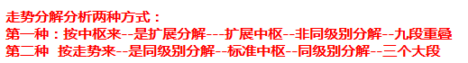

明白了吧，这个定义给你们了，包括他们之间的界限和区别。至于其中的相互演化关系，自己再下功夫琢磨。明白定义以后，后面很多东西会迎刃而解的。

相关问题：
【话唠】38坚持(1277332119) 20:05:10
0师，能不能有同次次次级别出来的中枢
【吐槽】134替身.(1505888322) 20:05:32
结合律是不是就是航天机电那个图，用不同视角组合中枢
【潜水】000(1242338604) 20:05:55
你记第一点就是同次次级别，怎么还会次次次级别呢？因为我们看图的时候最小单位说白了就是笔嘛，笔就是同次次级别啊。 那同次次次级别就是笔以下的级别，那笔以下的级别我们是不作为研究的呀。

【潜水】000(1242338604) 20:06:51
同样哈，这两个中枢的定理给你们了，那同样的标准走势和非标准走势的定义也就出来了。
【潜水】000(1242338604) 20:07:22
我查一下我写的那个稿子里面，我的结构动力分类学里面对扩展中枢和标准中枢的定义，稍等... 没错哈，就是这么定义的。

【话唠】38坚持(1277332119) 20:08:41
哇，要统一定义了
【潜水】000(1242338604) 20:07:22
这些东西你不做统一的定义是不行的，因为现在很多人学缠论脑子里净是一些标准的走势；对于一些非标准的走势，对于一些扩展的走势， 完全不会分析不会认识，有了这些定义以后，分析起来就好办的多。这样统一了，就再也不会乱了。

【潜水】000(1242338604) 20:12:47
比如目前的日线大盘，9个5分是按同次次级别分解的，肯定是一个扩展中枢，这个不含糊。现在还有一种可能就是走成标准中枢，标准中枢可以分解成三个同级别走势，三个30分的，中枢结构是上下上 ，上午给你们说过。 这就是同级别分解，不同的分解后面对应的走势是不一样的。

看清楚了吧，这个定义一给，实际上给你们定义的同时，也就是给了你们分类以及里面很多实质性的东西，至少你要把扩展搞定的话，通过这些东西是很容易就入门的。

【吐槽】22一如既往(87501924) 20:14:37
清楚了。2653上来，自然就有30F上的分类了
【潜水】000(1242338604) 20:14:49
对的 ，有个30分的分类。
但也有继续往下折腾的分类，所以要两手抓两手都要准备

【话唠】38坚持(1277332119) 20:15:54
可能是30分上的第一段，也可能是30分下的第四段，是吧
【潜水】000(1242338604) 20:16:03
没错，非常正确

【潜水】000(1242338604) 20:16:18
都已经考虑到这个程度了，你觉得你还能操作不好吗，是不是这个概念？
所以假如下周市场再打新低的时候， 你们千万不要说我分析错了哈，我一点儿都没有分析错，呵呵..所有的分类我都给你们说的很清楚的。

【话唠】38坚持(1277332119) 20:16:48
俺也是这么理解的，就是无法判断哪个3段是不是转折了
【潜水】000(1242338604) 20:16:50
比如这个5分上走完了，然后紧接着一个5分下打了新低，你就说我分析错了，千万别这么想哈

【潜水】000(1242338604) 20:17:47
我现在给你们讲的东西就是市场概率最大的一种走法，我把分类的很多东西我觉得没啥讲的就取消了，我就说一种概率化最大的走法。但实际上按完全分类来说的话，这个位置上有很多分类，我那天不是说了嘛有六个分类，我取的是概率最大的这一种。一旦到时候我没有说要走出其他的分类了，下一个5分钟又打新低了， 那你们又想不通了，那就不是我的事儿了。

【吐槽】134替身.(1505888322) 20:18:02
分类太重要了
【吐槽】22一如既往(87501924) 20:18:19
三段30F构成日线中枢的分类，所以新低很自然。。所以预测大底的专家们，被打脸了，也就不意外了，有个分类没排出啊
【潜水】000(1242338604) 20:19:10
其实很简单啊，按同级别分解，你目前这个第二段下你不敢说他走完了呀，是这个概念吧。如果走完了，那我们能确认；他没走完啊 他完全可以打新低，甚至可以打出个30分趋势，直接以扩展中枢终结，然后再往下杀新低， 所有的可能性都有的。 所以在这一片，恰恰走势是处在一种很模糊的状态的，所以这个时候最重要的是分类、分类、分类，有了分类那啥都不怕了。

【潜水】000(1242338604) 20:19:59
另外还有一个你们注意：这个9段全部重叠的中枢，也可以组合成 3+3+3 ，这个时候你也可以当成扩展中枢，某种程度上也可以说他是一种标准中枢。因为同级别分解和扩展分解都成立，可以用这两种称呼。 因为他还是通过扩展完成的嘛，说成扩展中枢还是好一些。

【潜水】000(1242338604) 20:20:44
干货啊同志们，非常干的干货啊，以后你们再要碰到同样的问题就不应该再含糊了。
其实市场很多东西就是一张纸，你们百思不得其解的东西，我拿手指轻轻点你们一下就明白了。

【管理员】215holly7(304930216) 20:19:38
@38坚持 目前应该是无法确认到底是要转折还是构成标准中枢继续走30分下背驰段
【话唠】38坚持(1277332119) 20:20:16
嗯是的@215holly7
【管理员】215holly7(304930216) 20:21:00
之前是纠结在2653向上时，是不是能马上确认30分上，就目前的力度看，应该是不能确认的@38坚持

【潜水】000(1242338604) 20:22:17
这很简单啊，你现在无法确认这个第二段的30分钟， 是30分上开始还有30分下走完没有？ 那我们有级别啊，你按5分整就完了嘛， 再有一个5分下以后，这个时候你就有百分之百的敢确定市场是不是30分上还是30分下在延续，这就搞定了嘛。
【潜水】000(1242338604) 20:22:51
从整个日线结构来说，市场只有一种情况下他的危险是很大的，就是这个30分打出个30分趋势，目前这个30分下延续下去打趋势，这是最危险的。其他两种情况市场都不危险，总体都是横盘态势，都是有机会的，我给你们肢解过后简单的跟个一一样，唯一强调的就是让你们按5分钟操作，说白了我做的就是30分钟的中枢震荡嘛。

【吐槽】22一如既往(87501924) 20:23:30
所以后半周的5F下，就大致引导决定了后面30F级别的演化。
【潜水】000(1242338604) 20:24:39
今天讲的东西本质上就是扩展中枢往标准中枢演化的一些规律性的东西，所以以后牢牢的把这个记住哈，以后不要看到扩展中枢出来以后就激动，看到标准中枢出来以后就冲动，这都是不对的。

【话唠】天道酬勤-三年(463649728) 20:24:54
今晚0师把扩展的四问讲了三问
【潜水】000(1242338604) 20:25:47
所以我给你们早就说了啊 如果你们觉得我分析错了的时候，那是你们只看到了我分析的那30%，那70%你们都没有看到，真的我讲出来这些道道以后， 你们会发现我永远不会出错的。想让我在市场里面亏钱难的要死， 几乎没戏。因为所有的分类所有的走法，都在我脑子当中，我随时都盯着呢，只要你跨过这个门槛，我就能把你逮住，你说市场还能逃出我的魔爪吗，没问题的。

【话唠】天道酬勤-三年(463649728) 20:25:56
0师今晚讲的这些对于我前段时间研究的扩展起到了穿针引线的作用
【潜水】000(1242338604) 20:28:14
讲的这些东西你们尽量在群里搁置一个保鲜期啊，不要我现在讲了你们就立马传到别的群里了，这个没有必要。

【潜水】000(1242338604) 20:29:22
当然这个扩展以后还有很多东西值得你们琢磨的，我今天给你们的只是一把钥匙，里面还有相当多的东西， 这些东西你们就慢慢玩儿吧慢慢琢磨吧

【话唠】天道酬勤-三年(463649728) 20:29:24
0师，我觉得这些东西 就跟逍遥派武功一样，没有根基只会越来越晕，导致走火入魔
【潜水】000(1242338604) 20:30:20
这话没错，没有根基你们听我讲的东西简直是天书。所以我一直跟你们说，基础的东西我不讲，你们自己去看书。 我给你们讲的都是书上没有的，我负责把这些东西给你们捋出来，给你们串出来，加深你们的功力，要是让我给你们讲基础的东西，我才不讲呢，那些东西都是现成都是你们自己的事儿。

有些东西，你们看书上容易看糊涂，我给你们点一下，你们就会发现：哦，原来就那么简单啊，原来就那么回事儿啊。

---------------------------目前大盘的六种分类及讲解-----------------------------
【活跃】165道儿(1012365739) 20:30:15
0师可以给我们讲讲大盘的分类吗
【潜水】000(1242338604) 20:31:08
大盘现在有六种分类，你分吧，我看你们谁能分齐。把六种全部分出来的，那就说明你分类过关了，那分不出来的，那就说明你的分类水平太臭了。
【潜水】000(1242338604) 20:31:32
外面的很多人学我以前的分类，就在那里划个上下横，那种是入门的幼儿园水平。真正严谨的分类很多时候是两种、四种。四种的时候是最多的，像目前的大盘处于一种复杂的状况，有六种分类，那你分呗

【潜水】000(1242338604) 20:32:09
六种分类意味着有六种图形 ，你把这六种图形划出来嘛。 市场下一步该怎么走，绝对逃不出你的六种走法，一旦他进入你任何一种走法，你把买卖点掐死不就完了嘛，那市场不就是你的后花园了嘛，多简单。

【潜水】000(1242338604) 20:34:04
你们以后在做分类、研究分类的时候，记住我这句话：“每一种分类就是一种走法，每一种走法就是一种图形，你就把这个图形划出来”。然后用市场最终去检验，是否走的是你其中的一种，如果不是那就证明你的分类不完全，甚至有错；如果是，那就证明你大大的有进步了。
【潜水】000(1242338604) 20:34:24
以前我给你们讲分类的时候不就是画图吗 ，画出几种走法，最后让市场去兑现呗。

今晚一不小心讲了点干货，今年下半年没讲啥，现在透露点。年底之前我还会再给你们讲东西的，你们也不要太灰心哈，继续加油。但是尽量不要对地方台直播，我们这里是央视，不负责对外直播。传出去以后虽然对我来说没啥，但有些人白眼狼吃现成的我心里不舒服。

【潜水】000(1242338604) 20:37:43
其实还有一些很重要的一些问题，我给你们东西的都是入门级和钥匙级别的东西。 你要往深里走， 那你要下大功夫的功课，即便你当白眼狼也得当个下功夫的白眼狼才行，否则仅仅从我说的这几句话里想一下子把东西学齐了，那也没希望的。

【潜水】000(1242338604) 20:38:43
到今年年底之前， 我肯定还会给你们一些干货的，把你们脑子当中这段时间的困惑，还有一些很零散的、连贯不起来的东西，我给你们串起来。 这些东西弄好了以后，你们在分析结构的时候就不会有太大的问题了。

【话唠】361中观—闭观(261687794) 20:39:21
每种分类就是一种走法，每种走法就是一种图形
【潜水】000(1242338604) 20:40:16
对的，牢牢的记住哈：“每一种分类就是一种走法，每一种走法就是一种图形”。你一定要在图上要把他划出来，这样对你练习分类是很有帮助的。

【潜水】000(1242338604) 20:41:28
实际你文字的直播，和我的语音现场讲，还有举得例子啊， 那个体会是不一样的。 外面只能看到文字，但是 我用语音讲是很丰富的，还有例子啊、语气啊这些体会不到。所以对于很多人来说也不会把我这些东西当回事儿，只是有些人才知道我在说啥。
【潜水】000(1242338604) 20:42:17
另外还有一个你们要记住，这个分类不是在图形上简简单单划一划啊，他实际上是结构演化的各种可能性，他的支撑是结构。 你千万不要在图形上乱画哈，东抹一抹，西抹一抹，那个不叫分类哈，那个叫蒙。 他一定是通过结构严密推导出来的各种可能性的走法，这个叫分类哦。

【潜水】000(1242338604) 20:43:34
再次说明，如果下周周边环境不好， 大盘打新低的时候，你们千万不要说我分析错哈，我从来不会有错的。

【吐槽】22一如既往(87501924) 20:43:19
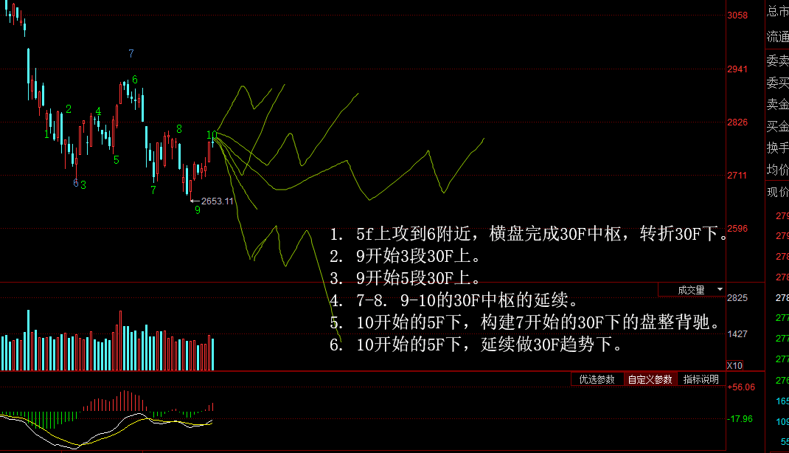
【潜水】000(1242338604) 20:44:24
一如既往，你这个分类不对啊。所谓的分类就是所有的分类之间不能是一样的。 你有些东西看着好像是不一样的，实际上他道理是一样的啊。你不能把这种相同的走法， 只是他的力度不同，搞成不同的分类，这个不行。 分类主要是立足结构的，必须结构不同。 力度不同那个玩意儿分了没有太大关系。

【吐槽】121秦时明月汉时(1460651372) 20:45:26
六种分类？从走势链接的角度，只能想出三种分类，其中，走出三买卖点和不走出三买卖点各算一种分类吗?
【潜水】000(1242338604) 20:45:27
也就是说你的每一种分类必须要有质的区别，走势要在走法上有实质性的区别。你不能一个力度大点儿，一个力度小点， 但是走势没有实质性的区别， 这个不叫分类，这实际上还是一种分类。

【话唠】天道酬勤-三年(463649728) 20:45:55
是 结构不同的演化 造成的分类 区别对待
【潜水】000(1242338604) 20:47:10
今天实质性的干货就讲这些吧，多了也怕你们消化不良。你们根据讲的这些东西， 把你们这段时间学的相关这方面的知识顺一顺、捋一捋、串一串。
【潜水】000(1242338604) 20:48:05
但是你们要会用还得努力哦，还得继续往深里面去挖掘。 仅现在我给你们的这些钥匙啊，你想把他用的很灵活那是没希望的，想用好还得继续加油。

【潜水】000(1242338604) 20:48:23
就好像那个分段一样，我给你们三种方法，最后一种没给。但实际上你们很多朋友还是不会用，为什么？ 因为每一个分段下面还包括很多各种情况，你们没有做深入的研究，所以你们的分段还是问题。

【话唠】天道酬勤-三年(463649728) 20:48:32
从理论层面 到操作层面
【吐槽】204三年--碧云天(1183612757) 20:48:33
用起来很难
【潜水】000(1242338604) 20:49:33
今天说的这些，说起来好像没几句话， 实际上你们用脑壳想想有很多东西的。包括你们一直想问的一个问题，我一直没有回答你们的，也在这个答案里面。
至于具体是啥，下回分解。

【潜水】000(1242338604) 20:50:48
用禅师的话说就是我把这个月亮已经给你们划出来，也指给你们了， 那能不能把月亮整到自己手上，就看你们的本事和能力了。

【潜水】000(1242338604) 20:53:48
今天有必要爬楼哈，好好思考思考，讲的虽然不多，但都是很关键很要害的一些东西、

【活跃】66那年夏天……(1486212490) 20:53:54
0师 如果五分下新低 会不会让日线趋势背驰
【潜水】000(1242338604) 20:54:20
日线背驰，新低的话日线是没法儿完成背驰的，至少无法确认
【潜水】000(1242338604) 20:54:36
因为背驰的话，必须要有背驰段，而且必须是要打新低的呀，而且要突破2600那个位置才有可能的，否则都不那叫背驰啊

【活跃】261格子.(2330906011) 20:54:27
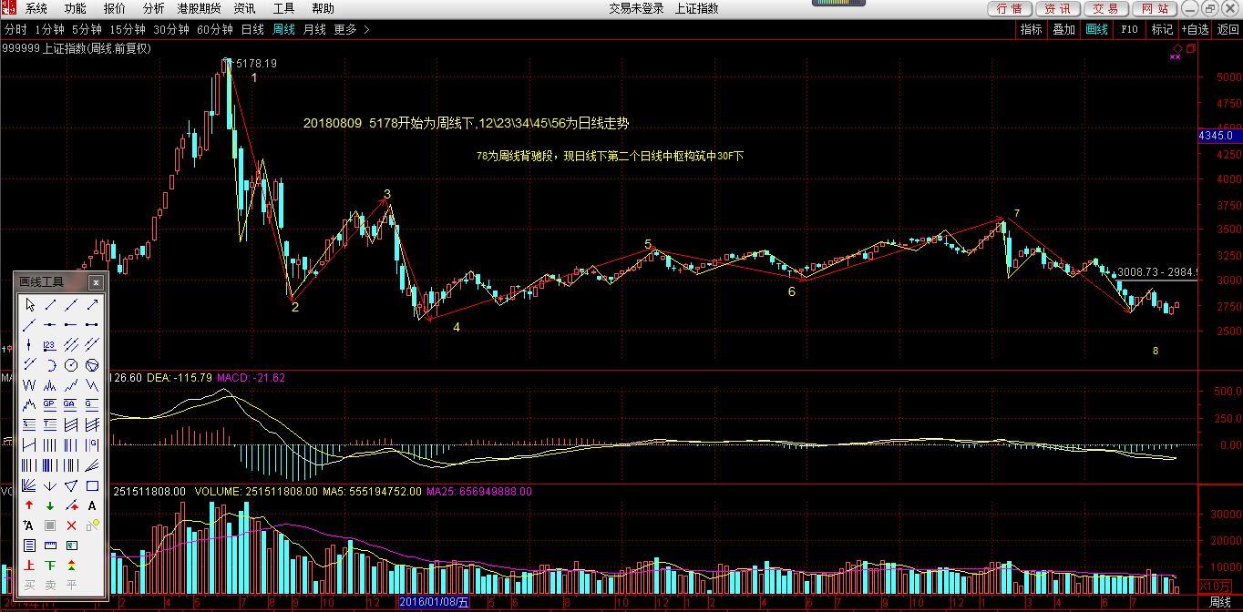
0师，画的周线图，请看下对吗？
【潜水】000(1242338604) 20:54:36
格子，你这个图1和4合成个一段就可以了，合成个日线级别下就可以了，不要分成三段

【管理员】391一本正经的胡说八道(1131628402) 20:55:38
0师，有个分类很难成功啊，目前市场不允许
【潜水】000(1242338604) 20:56:01
市场怎么走成功，我们不知道啊。 但是作为完全分类，那完全两个字就要求把所有的分类整出来， 你们既然是学分类，你管它成不成功啊，你的任务就是把所有的分类罗列出来， 然后在当下的时候把他掌控住。
成不成功是市场的事儿，你能不能完全把他分列出来并掌控住，这才是关键。 我现在提分类很少了， 我现在都是提概率性最大的一些走法。

【潜水】000(1242338604) 20:56:59
但是我提概率性最大的走法，这些东西理论是无法百分之百保障的。 但万一市场走出别的分类的时候，我又没给你们及时的说，实际上我心里是有数的，只是我没有说，你们又说我分析错了，那就不对了。所以今天通过例子告诉你们，不是我分析错，有些时候是我压根就没有说。这个分类就在我的掌控之中，没说而已。

但是概率性最大的走法，目前市场几乎不会有太大的问题，因为这里面我用了动力学和预判的东西。

【话唠】38坚持(1277332119) 20:57:44
0师，标准走势和非标准走势，是看形态吗，有定义吗
【潜水】000(1242338604) 20:58:25
标准走势和非标准走势，也有专门的定义，下次再给你们讲，你们今天先把扩展中枢和标准中枢弄明白，以及我要求你们的分类，在图形上要能划出来，哪一种分类对应的是哪一种图形，把这些理解清楚就可以了。标准走势和非标准走势到时候再单独讲， 他和扩展中枢和标准中枢有关系，但又不完全是一一对应的，这个定义是不一样的。

【话唠】38坚持(1277332119) 20:59:41
0师太强了，有定义
【潜水】000(1242338604) 21:00:24
我所有的东西， 只要是我提出来的东西，在缠论里面没有体现出来的，我都给他定义的， 这些定义和缠论本身不是有矛盾， 而是对禅师没有说到的地方、没有说清楚的地方的一个完善。 就好像原来提到的多义性三买卖点这些，禅师经常用，但是没有把他说出来， 我只是把这些定义出来，便于分析便于讲解也便于操作，这些没有破坏禅师的任何东西哈，
【吐槽】121秦时明月汉时(1460651372) 21:01:27
0师的破解版缠论通俗易懂

----------------------------六种分类的具体讲解---------------------------------
【吐槽】143老薯(87556311) 21:14:55
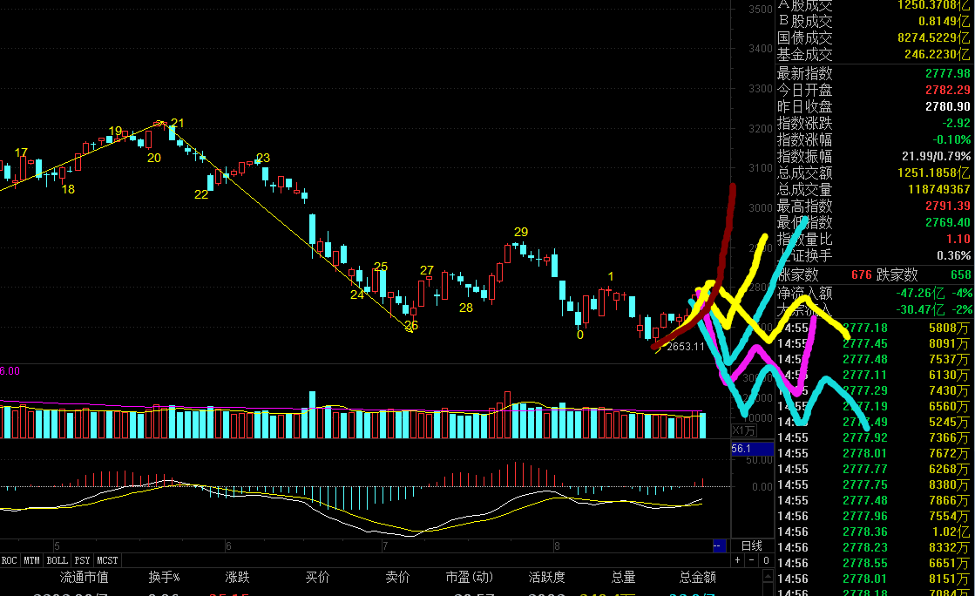
刚爬楼到6种分类 斗胆画了下
【潜水】000(1242338604) 21:16:00
看了你们划的这些分类图，你们没有把所有的情况考虑清楚，实际上目前为止有三大类情况， 每个三大类里面又分两个小类情况。所以你们在整个分类过程中考虑的还是不全， 一部分情况考虑到了，但是一部分情况还是没有考虑到。

【潜水】000(1242338604) 21:17:13
你们从老薯这个图，从21画笔，把他一笔一笔的标注出来标注到目前，你们不要说话，我把所有的分类情况给你们说一遍
【潜水】000(1242338604) 21:19:02
第一大类情况：就是以扩展中枢作为本级别中枢，从今天高点这个位置假如5分钟终结以后，向下摔下去，砸日线级别的背驰段，这是第一种分类。
用盐这个图哈，这个分类里面包括两种情况：
- 从9开始，向下砸出一个30分的趋势；
(二）往下调，9开始的30分往下扩12，搞出个盘整背驰；
【冒泡】256-盐(523639860) 21:19:03
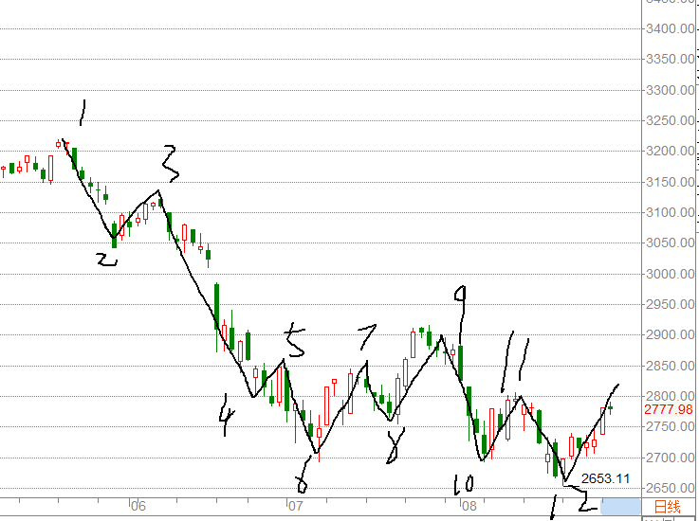
第二个大类分类：从12开始演化30分级别向上；
（一）那么这个上的分类肯定就是上下上三段，下一个5分，低点不破12点，往下然后再有往上走30分，这样构成一个盘整走势；
（二）这么走上去走出一个30分趋势，将会发生一个更大级别的转折；

这是四种分类了，两大类四种了。 第三种是你们没有任何人想到的。

第三个大类分类：就是从1开始到最低最低点12的那个位置划成一段，后面再去演化出标准中枢 ，分为两种情况：（一）后面也是扩展中枢和（二）标准中枢两种情况；

这样整个走势就是三大类六种分类全部出来了，不管怎么走，都能捏死他。 最恶心的走法就是从第一种分类里面往下砸，这是最恶心的，其他都有机会。

分完了哈，你们自己对着图画一下。这就是市场全部可能性的走法，市场所有的走法就在其中了，怎么都跑不掉的，他怎么走你都能捏死他。
【潜水】000(1242338604) 21:23:17
你们错过的就是最大意的一段就是从1-12分为一段，后面在这个位置上重新演化30分中枢， 你们没有考虑到。
这样分类完了，市场还能逃出你的掌控吗
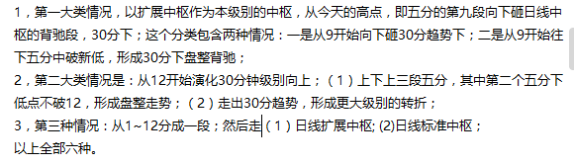

【话唠】361中观—闭观(261687794) 21:24:16
1-12好难啊，升级了又可以分为一段
【潜水】000(1242338604) 21:24:19
1-12用的是结合律，1-12本身是没有升级的，这只是一个线段啊，他没有升级。我们之所以要把他升级是考虑到后面要用结合律来处理这个问题的，根子在这里啊。

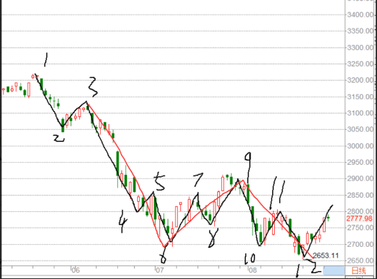
【潜水】000(1242338604) 21:25:50
你们看4-12是多少段，根本没升级，没错吧，不是9段嘛只有8段啊，加上今天这个，日线中枢才成型， 呵呵.. 所以你们大意了哈
今天这个出来以后，你就可以把他分成三段，也可以分成一段。 不管是三段还是一段，你怎么组合，都不违背结合律啊， 但是后面面临的分类是不一样的，所以这些都要考虑齐全啊

【话唠】361中观—闭观(261687794) 21:26:06
从3开始就有9段了
【潜水】000(1242338604) 21:26:50
3你为什么要加呢，3那段是链接段，那段是不加的。禅师讲中枢的时候是有结构的啊，是上下上啊对不对？ 下上下嘛，你组合的东西当然是不一样了。

【潜水】000(1242338604) 21:27:36
4-11你们自己数一下是几段，7段了，他属于中枢延伸。11-12你给他理解成为 整个从1-12这个30分下的背驰段，这不就明白了嘛

【话唠】361中观—闭观(261687794) 21:28:10
11到12木有3卖点啊
【潜水】000(1242338604) 21:28:34
当成盘整背驰转折不就完了嘛，多简单的事情嘛！一旦转折就意味着级别加大嘛，实际上这个5分上来以后级别不就加大了嘛，那加大以后自然就完成转折了呀

【话唠】361中观—闭观(261687794) 21:29:00
啊啊啊啊啊啊，盘整背驰段木有三卖
【话唠】361中观—闭观(261687794) 21:29:06
又推倒理论了 脑阔疼
【潜水】000(1242338604) 21:29:24
但是概率最大的走法还是我说的从12开始走个上下上这么一个三段5分， 这么去做日线中枢的概率是最大的。 但是做完全分类我们必须要考虑有所有的情况，这是必须的，脑子里要有数，免得市场到时候出现不同的走法的时候，你的脑子跟不上， 那样就会迷失方向的。

【潜水】000(1242338604) 21:30:06
中观啊， 禅师讲过有一个分类啊，盘整背驰以后有一个分类是第三类买卖点。 如果出现了三买卖点那个之前才叫盘整背驰；如果出现了三买卖点了那还叫什么盘整背驰啊，你不要把这个顺序搞错了， 三买卖点是盘整背驰以后出现的。
不是我推到了你的理论，是你理解禅师的理论没有理解到位。

【吐槽】22一如既往(87501924) 21:29:32
天哪，比传统的七段中枢还多一段，有点点耍赖的感觉，哈哈
【潜水】000(1242338604) 21:30:23
一如既往， 这是个结合律的问题，你把那个当成背驰段不就完了呀。 实际上只有7段啊，哪有8段？

【活跃】223井中月(5228370) 21:31:18
结合律划分必须有链接段吗？000老师
【潜水】000(1242338604) 21:31:38
链接段这个问题根据具体情况看，有时候需要，有时候是不需要的。 关键是看你怎么组合有利于当下的操作，关键看这个。
【冒泡】256-盐(523639860) 21:33:11
这种结合律对于操作更便利

【话唠】361中观—闭观(261687794) 21:31:52
好的，谢谢0师傅指点，我对盘整背驰以前被误导了
【潜水】000(1242338604) 21:32:23
你对盘整背驰的理解绝对是错的， 你翻一下禅论对背驰的分类。盘整背驰以后，禅师说了：“回到中枢或者说是三买卖点”。那么意思就是盘整背驰是在三买卖点之前出现的，如果出现了三买卖点，那就不是盘整背驰的问题了。所以你一直强调三买卖点这个问题那是不对的哈，你对理论看走眼了。
【潜水】000(1242338604) 21:33:15
如果说三买卖点以后再出现盘整背驰，那你再想象一下，三买卖点以后再来个盘整背驰再出现个三买卖点， 那不乱套了。两个三买卖点出现了，那你说这个走势，那已经出大问题了，这种走法已经扩展了。

【吐槽】358cestlavie.(36967698) 21:34:00
3买卖点唯一的作用是对中枢的终结和中枢的扩展吧。。。我觉得
【吐槽】22一如既往(87501924) 21:34:26
这种结合律，和对连接段的处理。。。叹为观止。

【潜水】000(1242338604) 21:34:26
这下明白了吧，六种分类都是怎么来的，都是有理论依据的。但是我目前还是坚持这个观点： 从目前最低点往上走，上下上三段，完成日线标准中枢的第三段，这个概率是最大最大的。 但这并不意味着走出其他方法我们就错了，我们不会错的。因为我们是按5分操作的， 所以操作层面我们不会错的，分析层面上也不会有错的。

【潜水】000(1242338604) 21:35:58
九段不出现之前是不可能扩展的，没问题吧。现在目前这个5分钟上才出现了9段嘛， 这时候才完成扩展。 那在扩展之前呢，肯定是只有一段走势嘛，这有什么好纠结的吗？ 所以目前这种结合方式才是对市场把握最准确的。因为你多出一大类的分类啊， 否则市场如果按这种大类的分类去走的时候，你就完全失控了，你根本不知道市场在干嘛，那个时候你会彻底晕菜的， 而现在我们的三大类六个小类全部分类 ，市场就逃脱不了我们的魔爪了。

【潜水】000(1242338604) 21:37:14
举个例子，如果市场现在从盐那个图12开始，向下扩展一个日线中枢的时候，马上你的分析就失控了。你根本不知道市场在干嘛，中枢已经出来了，怎么又来了个日线中枢？你马上会晕菜，原因在哪里？原因就是1-12是一段，这样一分解以后，那么对于后面出现的中枢，马上你就知道怎么去干了，你脑子当中要非常有数，不管那个中枢是标准形态还是非标准形态， 是扩展中枢还是标准中枢 ，你都可以掌控的住。
明白没，各位大爷。
【吐槽】358cestlavie.(36967698) 21:38:51
0师的分类，类似树形结构，
【话唠】天道酬勤-三年(463649728) 21:38:56
结合律还可以这么玩
【活跃】223井中月(5228370) 21:38:57
000老师大脑太厉害了。照相式记忆
【吐槽】358cestlavie.(36967698) 21:39:15
一层层的根到节点的关系和路径
【冒泡】256华籍美人(2475923315) 21:39:41
我觉得0师的分类很像一个排列组合，让我见识了什么是“完全” 分类
【话唠】天道酬勤-三年(463649728) 21:39:42
我以前那都是小结合 0师才是终极结合

【潜水】000(1242338604) 21:40:57
早就给你们说的你们的分段你们的完全分类那不堪入目的，我们这才叫完全分类。你们自己记住我今天给你们说的这句话，什么概念：就是所有的分类他都是一种图形，你必须能把他划的出来，那都是市场可能的一种走法， 那你这个分类才能叫无敌。只要你错过了一种，那对不起，市场一旦走出来了这种，你就死翘翘了， 你失控了呀，你根本就没有这种打算在你的脑子当中， 那哪儿行啊。

-------------------------分段第四原则*结合律分段------------------------------
【潜水】000(1242338604) 21:39:13
给你们说过嘛：结合律分段那个玩意才是比较麻烦的事情，真的很麻烦。

【话唠】361中观—闭观(261687794) 21:39:45
0师傅刚才说了第四原则了，结合律分段
【潜水】000(1242338604) 21:39:59
没错，分段第四原则，结合律分段

【潜水】000(1242338604) 21:41:16
分段的第四种方法我本来是这次是想教给你们讲的，准备过段时间再细讲的，今天先给你们提个名词。至于这里面怎么去分，后面有很多东西，到时候再讲吧

还有很多东西包括怎么玩儿结合律，我教你们三个字，只要你们把这三个字掌握好了，那结合律在你们眼里就是小儿科，这是我总结出来的精华的精华的精华，就三个字，三招三个字。

【活跃】217慕宝宝の米米
三字箴言
【话唠】38坚持(1277332119) 21:42:26
大道至简
【潜水】000(1242338604) 21:42:40
就三个字，结合律在我眼里就只有三个字，你把这三个字理解好，按照三个字去组合分解，那一切就搞定了。
【潜水】000(1242338604) 21:45:42
要理解好分段的第四原则，必须要精通结合律和多义性， 否则你搞不定的。所以我在讲这个原则之前，首先要怎么把这个结合律和多义性搞定，这样你们心里才能有数。

【吐槽】22一如既往(87501924) 21:46:06
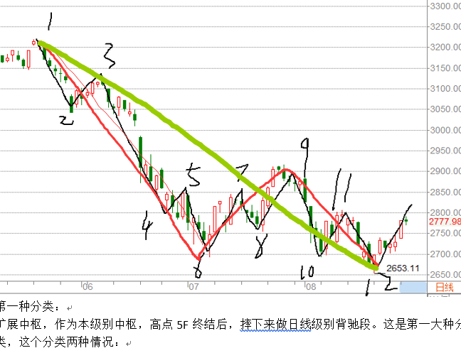红线升级了，绿线没升级。。。
【潜水】000(1242338604) 21:46:31
12以后的走法没出来之前，你可以划一段；但12以后的走法出来以后，你可以划成两段，也可以划成三段

【冒泡】256-盐(523639860) 21:47:33
如果前面出个标准中枢，这么分就没异议了
但是老师这么分很利于操作
【吐槽】22一如既往(87501924) 21:47:48
12出来没出来，就是当下思维么，老师
【冒泡】256-盐(523639860) 21:48:20
6，这个点根本是无法判断是30f上，但是12出来后三十分上就是板上钉钉了
【吐槽】143老薯(87556311) 21:48:35
以后画段 要画两种 用不同颜色表达扩展和标准

【潜水】000(1242338604) 21:48:42
12没出来之前，在当下的时候有两种东西，如果你实在是搞不懂，你把1-12作为一段去整，这是没问题的。但是如果你脑子里心中有数，也就是从4开始这个日线级别中枢出来的问题，要是更厉害一点的话，还有我提醒你们的：6-9这个地方可以单独分一段，9-12,12以后还有一个上下上三段；但这个跟预判有关系，如果你预判功力不过关，你就不要这么去分。实际上我在分解这个中枢的时候，我是用了预判的东西在里面的，但目前市场还是按我这个预判在走的。

【活跃】223井中月(5228370) 21:50:02
@000 结构都有滞后性。所以结构不能解决动力学的问题

【潜水】000(1242338604) 21:55:27
给你们说了我玩缠论是天马行空的，我没按语法来的，语法对我来说现在有点过时了，玩语法把我的想象力把我天马行空的想象力都局限住了。我觉得像目前我这种预判加转折点，两者发生共振，那所有的问题都搞定了，所以我还是喜欢我现在的分解方法。
如果按语法来的话，那现在中规中矩的，1-12一段，扩展..中枢..再怎么去分，一点一点来...我不想这么走。我还是喜欢我天马行空的模式，而且正确率非常高，因为他有动力学作支撑，所以我胆子比较大。

你们没有发现嘛不同视角下，你对走势进行分段， 给你展现出来的走势结构和未来的方向是不一样的，视角不同看到的东西也不同， 有这感觉吧，今天的三个大类六个小分类，都不重叠，各是各的，但是各自透露出来的这个走势的视角一点儿都不一样。

【冒泡】128人生海海(272831286) 21:56:31
很灵活
【潜水】000(1242338604) 21:57:25
完全分类本身你说他跟灵活有关系吧，也有关，说没关系也没关。因为分类要完全的话他就是死的东西，他就不存在灵活的问题，就不存在你随意发挥的余地； 你只是要把走势的各种情况罗列出来就可以了。 说灵活也有灵活的一面，因为需要你发挥各种想象力，你要把走势所有的情况都考虑到。
【吐槽】22一如既往(87501924) 21:57:28
还是理论上有缺陷。。我们理解的理论
【话唠】87叁月元无羽轻(987838360) 21:57:59
o师 不同视角下的分类会产生聚合点吗？有的话，是不是会整点事呢？
【潜水】000(1242338604) 21:58:23
不同视角下的分类不会打架的，如果当几种分类有时候会发生同一方向的信号的时候，那就是很牛了，那个时候你就知道该干嘛了。
【潜水】000(1242338604) 21:58:51
比如所有的分类都是给出了你信号， 都是向上或者都是向下的时候，在你的操作级别里面，那你就知道该干嘛了
【潜水】000(1242338604) 21:59:25
估计今天你们消化起来难度大哈

【吐槽】22一如既往(87501924) 21:59:23
是不是透漏了走势锁定大概率的秘密。
【潜水】000(1242338604) 21:59:49
这个没法锁定走势，你没看到我在讲转折点的时候，从来不提分类嘛，我只是提一个大概率走法的时候，你们就知道根本没用分类来判断走势。

【话唠】29终结者(776170272) 21:59:39
分类的不同后面的走势就不同了，0师是这意思吧
【潜水】000(1242338604) 22:00:52
走势选择的分类不同，意味着后面的走势的走法也是不同的。就好像分类不是讲过嘛，你进入一个房间，里面有N个门，然后只有一把钥匙，这把钥匙在市场手上， 你必须当下的去跟着这把钥匙，市场开哪个门你就进哪个门。每进一个门里面肯定是跟别的门里面的东西是不一样的， 当下就是跟着市场开的门进去，不停的跟着他开的那个门进去，这样你才能完成当下。
你看今天的六个分类当中，这走法区别好大啊，甚至方向都是实质性的区别。
【潜水】000(1242338604) 22:01:44
假如市场明天走最恶心的一种走法，明天开始暴跌， 1-5分钟跌了个不背驰，那你说市场会发生什么事情，那就哭吧，那个时候市场2300能挡得住就是问题了，这是最恶心最恶心的一种走法。

【吐槽】288火影忍者(1831285919) 22:02:47
老师，是不是利用结合律搞个中枢，然后看中枢3买卖点，不出3买卖，则按中枢震荡操作，出9段升级，然后按升级后的中枢3买卖操作，没3买卖，又按震荡做
【潜水】000(1242338604) 22:03:32
结合律这个组合走势，最重要的一点就是禅师说的：“怎么有利于操作怎么样去组合”， 不要老盯着三买卖点啊之类，你看怎么有利于你操作，你整起来怎么得心应手，你就按那个东西去组合就对了。
【潜水】000(1242338604) 22:05:04
一定记住哈， 你们分析走势的时候，你们没有我动力学这套东西，所以不要学我的天马行空哈。你们还是按语法一步一步来。一点一点去套，这样操作起来把握大一些。我现在天马行空，之所以胆子大，是因为我有动力学做支撑。 即便我前面分析错了，后面我的动力学可以提醒我，也亏不了钱的，而且能迅速把方向扭正过来。你们千万不要跟着我走，我现在几乎是没有章法的。
【潜水】000(1242338604) 22:05:29
一定记住“哦，不要学我的天马行空

【潜水】000(1242338604) 22:06:33
实际我在4和6的那个位置上， 当时回来后就提醒过你们，这个地方要出现个日线中枢、实际上你们现在回头看， 那个时候预判已经非常早了， 那个时候30分下都还没有走完我就给你们说这个地方要横日线中枢， 这些都是通过预判来完成的。 但你们不要学哈，你们没有我我手头这个东西，真的做不到的。

但是2700上下我说以这个为中轴构筑日线中枢是一点问题都没有的，现在看起来兑现了，这个位置已经在这个位置上出来了。

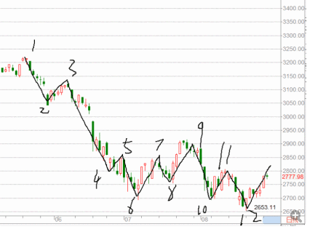

--------------------------------三买卖点的作用---------------------------------

【话唠】361中观—闭观(261687794) 22:11:24
0师傅，我还是晕的，这个盘整背驰段是不是连多义性三买卖点都木有啊
【潜水】000(1242338604) 22:11:59
三买卖点单独再讲，这里面东西非常之多，在整个市场的走势和发展演化当中非常重要，起着承上启下的作用，这个单独讲，一下子讲不完的。反正你们记住就行了，
三买卖点的作用：承上启下
基本就是这四个字， 非常非常重要非常非常关键这个东西。

【话唠】361中观—闭观(261687794) 22:12:38
承上启下
延续或者转折
【潜水】000(1242338604) 22:13:28
三买卖点的研究你们必须作为一个很重要的事情去研究，里面包括的东西是你们想象不到的，里面的东西也有自己的分类，而且有些分类还非常复杂。但是这个东西搞明白以后，对于你们掌控走势，可以说是如虎添翼。所以三买卖点一定要拿下，这个去下下功夫。

【话唠】361中观—闭观(261687794) 22:14:17
嗯，三买卖点就是缠论精妙之处

【话唠】天道酬勤-三年(463649728) 22:14:26
无底洞 越来越深了
【潜水】000(1242338604) 22:15:13
实际不是越来越深，实际是我现在在把缠论的门彻彻底底的在慢慢的给你们打开。让你们接
触到缠论108课背后的东西，接触到这30%剩下的70%，这对你们是好事，千万不要说是无底
洞。 实际上一旦开启一扇门以后，往往就意味着你把这个房间攻破以后，那这个房间里的东
西就归你所有了。

【话唠】天道酬勤-三年(463649728) 22:16:16
好多个门 门里面都是 一个个的无底洞 要去填满才行
填满的速度就是 勤奋的程度

【潜水】000(1242338604) 22:16:54
也不要贪，把我讲的一点一点消化掉。否则你们也就最多学了几个新名词而已，对钱包没帮助的。试着每天直播解盘，也能提高你们自己的。

【潜水】000(1242338604) 22:21:17
结构都没整明白，分类要完全几乎不可能哈
完全分类依赖于结构的精通

